Муниципальное бюджетное общеобразовательное учреждение
«Основная общеобразовательная школа-интернат №30»г. Владимира

Внеклассное мероприятие по физике
ФИЗБОЙ

Учитель физики
Сидорова Ирина Юрьевна

Владимир 2013 г.
Эпиграф: «Человек страшится только того, чего не знает, знанием побеждается всякий страх» В.Г. Белинский
Цель игры: Актуализация знаний обучающихся в предметной области «Физика», а также выявление одаренных обучающихся, способных применять полученные знания в нестандартной ситуации.
Задачи:
- повысить интерес обучающихся к физике, как одному из предметов естественно-научного цикла;
- стимулировать познавательную активность и творчество обучающихся, их смекалку, наблюдательность;
- научить применять знания в новой ситуации, а также грамотно объяснять происходящие физические явления;
- продолжить развивать и закреплять навыки решения экспериментальных, расчетных и качественных задач;
- формировать у обучающихся коммуникативные навыки, умения работать в группах, умения оценивать деятельность товарища.
Оборудование: два компьютера, два видеопроектора, приборы для эксперимента.
Пояснительная записка:
- В игре участвуют несколько команд в составе 4-5 обучающихся в 8-9 классе.
- Игрой руководит учитель-организатор.
- Время длительности каждого конкурса определяют члены жюри перед началом игры.
- Перед конкурсом каждая из команд получает задание в письменном виде и бланк для ответов.
- После выполнения каждого задания команды передают результаты своей работы через помощников учителя членам жюри.
- Итоги каждого конкурса проектируются на экран.
Ход игры
Учитель-организатор предлагает членам команд задания, используя компьютерную презентацию.
Конкурс №1. Лабиринт «Физические величины»
В лабиринте зашифровано названия известных вам физических величин. Читать можно в любом направлении, кроме диагоналей. Каждый правильный ответ оценивается 1 баллом.
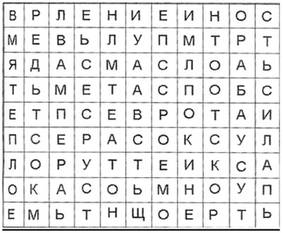
Ответы к конкурсу № 1: время, теплоемкость, давление, мощность, сила, плотность, работа, температура, масса, путь, ускорение, вес, импульс, скорость.
Конкурс для болельщиков.
1.Как называется самое распространенное вещество в природе? (вода)
2.Что тяжелее тонна соломы или тонна железа? (они одинаковы)
3. В какой комнате запах распространяется быстрее в теплой или холодной? (теплой)
4.Назовите наибольшую единицу времени.
а) век; б) год; в) минута; г) час.
5. Какое из приведенных слов не является явлением?
а) инерция; б) диффузия; в) дождь; г) капля воды.
6. При резкой остановке автобуса человек, стоящий в нем отклонится:
а) влево; б) вперед; в) назад; г) вправо.
7. В каких единицах измеряется масса?
а) метр; б) секунда; в) килограмм; г) час.
8.Чем отличаются молекулы воды, пара, льда? (ничем, это молекулы одного вещества)
9. Кто говорит на всех языках? (эхо)
10. Какая из единиц массы самая большая?
а) тонна; б) грамм; в) центнер; г) кг.

Конкурс №2. «Всем известный метр...»
Каждый правильный ответ приносит 1 балл команде.
Словом «метр» оканчиваются физические измерительные приборы, применяемые не только в лабораториях ученых, в физкабинете школы, но и дома, в автомобилях, мастерских, фотолабораториях...
Вам предлагается отыскать как можно больше измерительных приборов, оканчивающихся этим словом, и указать, что ими измеряют.
Например: термометр – температура
Ответы к конкурсу №2:
- динамометр – сила;
- метр – длина;
- спидометр – скорость;
- барометр – атмосферное давление;
- манометр – давление;
- гигрометр, психрометр – влажность воздуха;
- электрометр – электрический заряд;
- амперметр – сила тока;
- вольтметр – напряжение;
- ваттметр – мощность и др.

Конкурс №3. «Физические загадки» Каждый правильный ответ приносит 1 балл команде.
- Все поведает, хоть и без языка, когда будет ясно, а когда – облака. (Барометр)
- Клубится, а не дым, ложится, а не снег. (Туман)
- Книги читают, а грамоты не знают. (Очки)
- Был один Антошка, посмотрел в окошко – там второй Антошка! Что это за окошко? Куда смотрел Антошка? (Зеркало)
- Висит груша – нельзя скушать. (Лампочка)
- Что с земли не поднимешь? (Тень)
- Видно нет у нее ума: ест она себя сама. (Свеча)
- Вечером наземь слетает, ночь на земле пребывает, утром опять улетает. (Роса)
Конкурс №4. «Согласны ли вы с тем, что... »
Напишите рядом с вопросами «да» или «нет».
Каждый правильный ответ приносит 1 балл команде.
- ...водяной пар имеет вид белых клубов? (нет)
- ...удельная теплота сгорания пороха меньше, чем керосина? (да)
- ...холодная вода быстрее гасит огонь, чем кипяток? (нет)
- ...в полном чайнике вода остывает медленнее, чем в неполном? (да)
- ...южный магнитный полюс Земли находится в Антарктиде? (нет)
- ...появление подъемной силы у движущегося крыла самолета объясняется действием закона Ома?(нет)
- ...гигрометром измеряют влажность воздуха? (да)
- … в состав ядра атома входят электроны, протоны, нейтроны? (нет)
- …обычно на колбе электрической лампы, которая светит у каждого из вас в квартире, указывают ее электрические параметры – силу тока, напряжение, мощность? (нет)
- …словами якорь, ротор и статор называют вращающиеся части электрической машины? (нет)
Конкурс №5. «Кто – кого?»
Написать формулы для расчета известных вам физических величин (7-8 класс).
Формулы, составленные из одинаковых физических величин, оцениваются как одна формула в 1 балл.
Например: ρ= m/V, m= ρV, V=m/ρ (1 б)

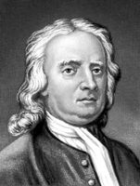
Конкурс №6. «Творцы физики»

Великий ученый, сделавший большой вклад в развитие физики, математики, астрологии, открыл три закона механики, вывел закон всемирного тяготения.

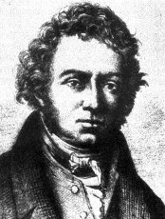
Французский физик и математик, который стал академиком в 39 лет. Ему принадлежит гипотеза о природе магнетизма, он ввел в физику понятие “электрический ток”. На его надгробном памятнике высечены слова: «Он был так же добр и так же прост, как и велик». (Андре-Мари Ампер)

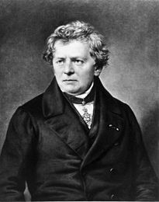

Он открыл теоретически и подтвердил на опыте закон, выражающий связь между силой тока в цепи, напряжением и сопротивлением. (Георг Ом)

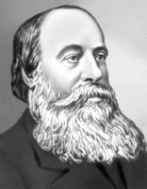
По профессии пивовар, он был прекрасным экспериментатором, исследовал законы выделения теплоты электрическим током, внёс большой вклад в кинетическую теорию газов. (Джеймс Джоуль)

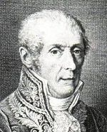

Он был рыцарем Почётного легиона, получил звание сенатора и графа. Наполеон не упускал случая посетить заседания Французской академии наук, где он выступал. Он изобрёл электрическую батарею, пышно названную «короной сосудов». (Алессандро Вольта)

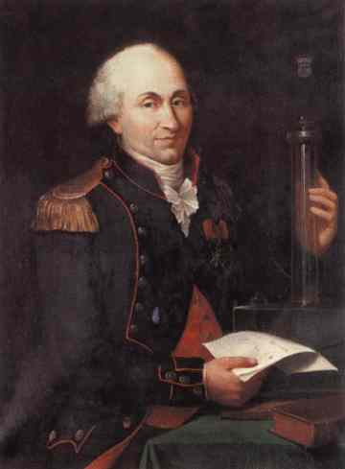

Французский физик, в 1785 г., экспериментально открыл закон взаимодействия заряженных тел. В честь его названа единица электрического заряда. (Шарль Кулон)

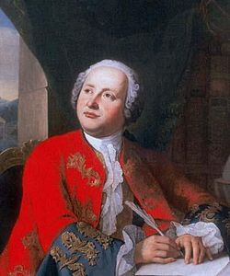

Первый русский учёный-естествоиспытатель, энциклопедист, химик и физик; Разработал проект Московского университета, впоследствии названного в его честь. (М.В. Ломоносов)

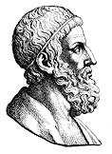
Древнегреческий математик, механик и инженер из Сиракуз, открыл основной закон гидростатики.

Демонстрация занимательных опытов.
Подведение итогов.
Обращение к членам жюри:
Жюри!
От Вас в игре зависит очень много,
Вы рассудите справедливо ход игры и строго.
Ребята верят Вам, надеются на Вас!
Жюри подводит подсчет набранных очков за игру каждой командой, объявляет победителей.

Протокол результатов интеллектуальной игры «Физбой»
За каждый верный ответ 1 балл.
класс | Количество баллов за конкурсы |  |  |  |  |  |  | Итого баллов | Место
класс | 1  лабиринт | 2  Всем известный метр | 3  загадки | 4  Согласны ли вы с тем… | 5  Кто кого | 6  Творцы физики |  | Итого баллов | Место
8-а
8-б
9-а
9-б
Члены жюри:_________________________________________________
______________________________________________________________
______________________________________________________________
______________________________________________________________
Обращение к участникам игры:
Ребята!
«И пусть преграды вас не остановят,
И новые миры к себе манят!
Вам оставить след в науке стоит
И внести в открытия свой вклад!»
Используемая литература:
- Горлова Л.А. Нетрадиционные уроки, внеурочные мероприятия по физике: 7-11 классы.– М.; ВАКО, 2006. – 176 с. – (Мастерская учителя).
- Кибальченко А.Я., Кибальченко И.А. Физика для увлечённых. – Ростов н/Д: «Феникс», 2005. – 188, [1] с. – (Библиотека школьника).
- Наволокова Н.П. [и др.]; под общ. ред. Ненашева И.Ю. Предметная неделя физики в школе – Ростов н/Д.: Феникс, 2006. – 272 с. – (Библиотека учителя).

